PRŮVODCe PRO NÁVŠTĚVNÍKY SE SLUCHOVÝM POSTIŽENÍM





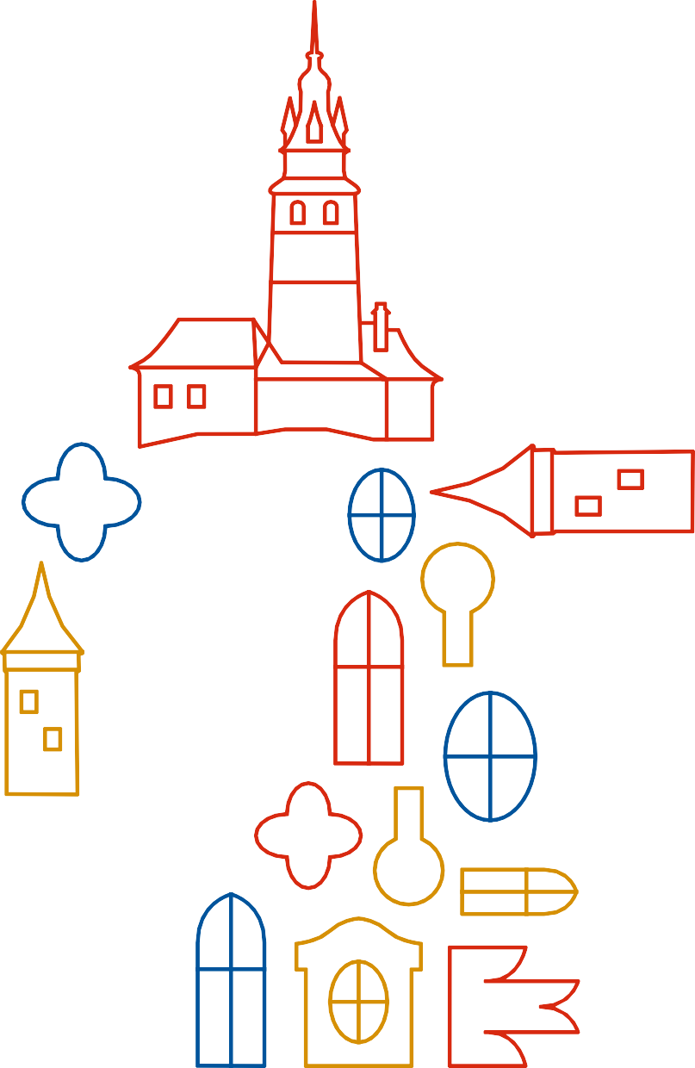

  - Zahrady pod Pražským hradem
Obsah
ÚVOD 3
Krátká HISTORIE Malé Strany 4
Malá Fürstenberská zahrada 5
KOLOWRATSKÝ palác a zahrady 6
PÁLFFYHO palác a Jeho zahrady 7
LEDEBURSKÝ palác a zahrada 9
TIPY V OKOLÍ 11

ÚVOD
Dámy a pánové, vážení návštěvníci, vítám Vás v Zahradách pod Pražským hradem, které jsou ve správě Národního památkového ústavu. V příštích 45 minutách Vás provedu jednotlivými zahradami a stručně Vás seznámím s jejich historií.
Ještě, než vstoupíme do prostor kulturní památky, musím Vás upozornit, abyste se pohybovali pouze po trase určené návštěvníkům. Dbejte svojí bezpečnosti při pohybu hlavně po schodištích a nezpevněných plochách. Do objektu není povoleno vcházet se zvířaty.
Nákres půdorysu Zahrad pod Pražským hradem
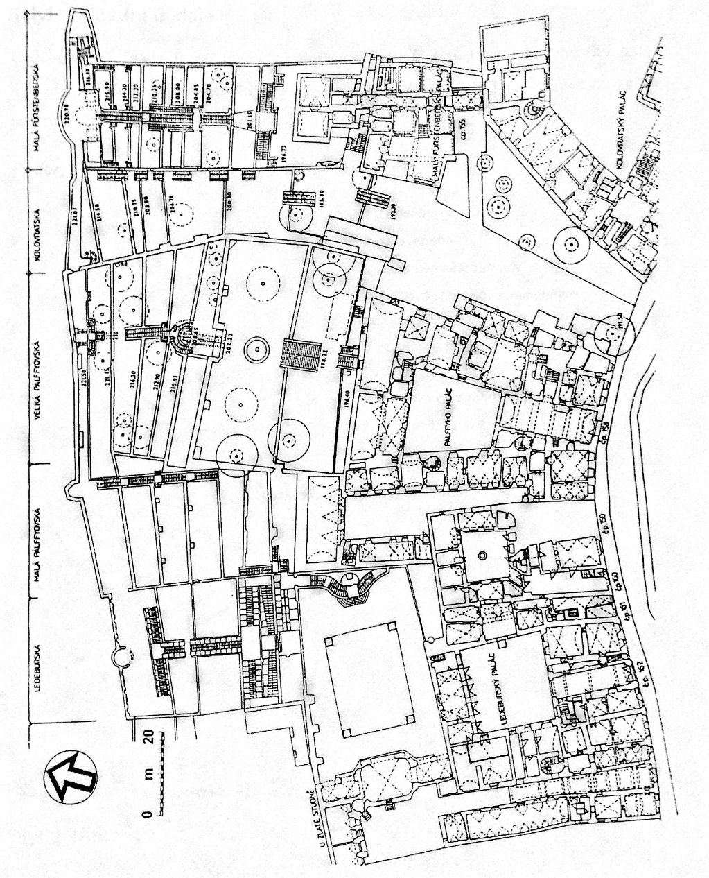

Krátká HISTORIE Malé Strany
Začátek historie Menšího města pražského (dnes Malá Strana) je z období roku 870. Přemyslovský kníže Bořivoj zakládá hradiště na dnešním území Pražského hradu. S Přemyslovci přišli do blízkosti nového sídla i obyvatelé podhradí (služebnictvo, řemeslníci, kupci z domova i ciziny).
Přemysl Otakar II. zakládá Menší město pražské v roce 1257. Nařídil vystavět hradby, které vedly od východní brány směrem k jihu. Dále od Vltavy pokračovaly západním směrem k dnešní Karmelitské ulici. Pokračovaly dnešní Nerudovou ulicí, odtud k západní bráně (dnes vstup do Pražského hradu).
Na počátku husitských bouří bylo město zpustošeno, vypáleno. Největší požár z 2. června 1541 pohltil za 3 hodiny dvě třetiny domů Malé Strany, Hradčan i Pražský hrad.
Nový rozkvět započal za vlády císaře Rudolfa II. Nastoupilo období renesance stavbami paláců, město se rozšiřovalo.
V 17. století se střídá s renesanční architekturou baroko. Barokní architektura působí mohutným dojmem, bohatými plastickými tvary. Představují bohatství a moc stavitelů, vyznačují se luxusem, zajišťují pohodlí. Stavby jsou přísně symetrické (stejné na obou stranách).
Pozemky na jižních svazích pod Pražským hradem, zastavěné chudými domky, byly šlechtou vykupovány jako pozemky vhodné ke stavbě paláců, okrasných i užitkových zahrad.

Malá Fürstenberská zahrada
Malá Fürstenberská zahrada představuje příklad terasové barokní zahrady italského typu v Čechách.
Vznikla mezi lety 1769 a 1789 nákladem Marie Barbory Černínové, rozené ze Schaffgotsche (přestavbou starší zahrady obdobného typu).
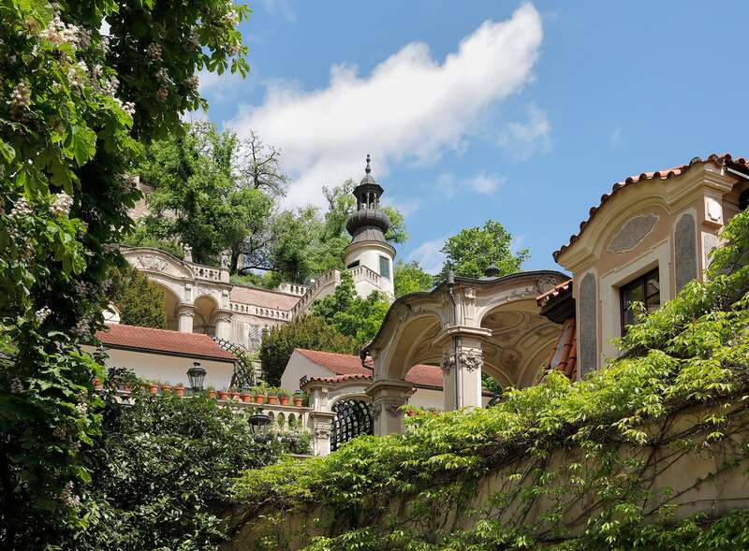
Základ kompozice zahrady tvoří osové schodiště, které vychází z dolního baldachýnového pavilonu – Glorietu (s malbou od Antonína Tuvory na klenbě) a ústí do nejvýše položené trojdílné Sally Terreny, východně od ní stojí starší vyhlídková věžice.
Gloriet s vyhlídkovou věžicí
Po obou stranách schodiště se rozkládají terasové zahradní plošiny, kde se stále pěstuje víno.
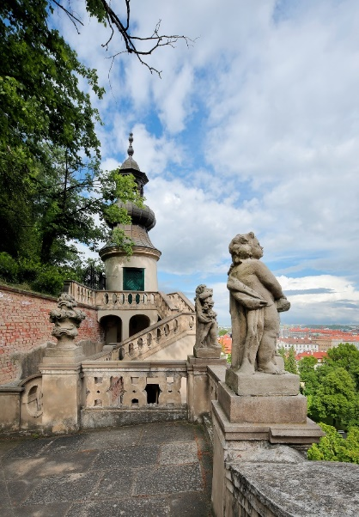
Na vyhlídkové ploše horní terasy nad Sallou Terrenou jsou umístěny kopie soch alegorií Jaro, léto, Podzim a Zima, jejichž originály se nacházejí v interiéru Galerie Ledeburské paláce.

Vyhlídková terasa s věžicí

KOLOWRATSKÝ palác a zahrady
Nádvoří Kolovratského paláce tvoří vstup do Zahrad pod Pražským hradem.
V roce 1603 zde stály dva domy. Majitel Vilém z Lobkovic jej upravil na renesanční palác. A tak jej v roce 1759 koupila Marie Barbora Černínová manželka Jakuba Černína z Chudenic.
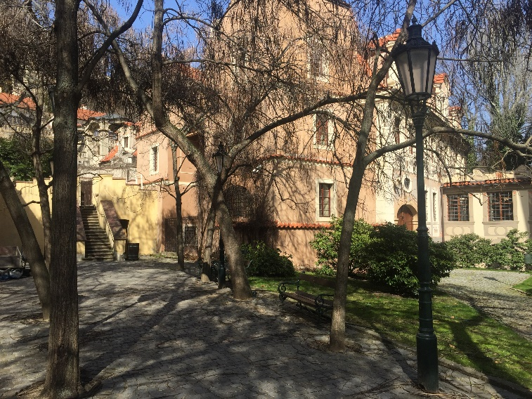
Dnešní podoba paláce je z let 1776–1789. Na konečném vzhledu se uplatnil architekt Jan Ignác Nepomuk Palliardi.
Kolovratské nádvoří

Zahrada je rozdělena na užitkovou a okrasnou část, uspořádána ve dvou úrovních.
Užitková zahrada je na západní straně oddělena pozůstatkem opevnění z roku 1257. Osázená je užitkovými stromy (meruňky kdoule).
V roce 1886 palác zakoupil Zdeněk Kolovrat Krakovský a ten jej v roce 1918 pronajal ministerstvu sociální péče.
V roce 1920 byl palác odkoupen. Dne 3. září 1938 svolal generál Eliáš mimořádné zasedání vlády, kde přečetl mnichovskou dohodu. Dnes jsou zde kanceláře senátu.

PÁLFFYHO palác a Jeho zahrady
Z vyhlídkové terasy projdeme podél hradní zdi do Pálffyho zahrad.
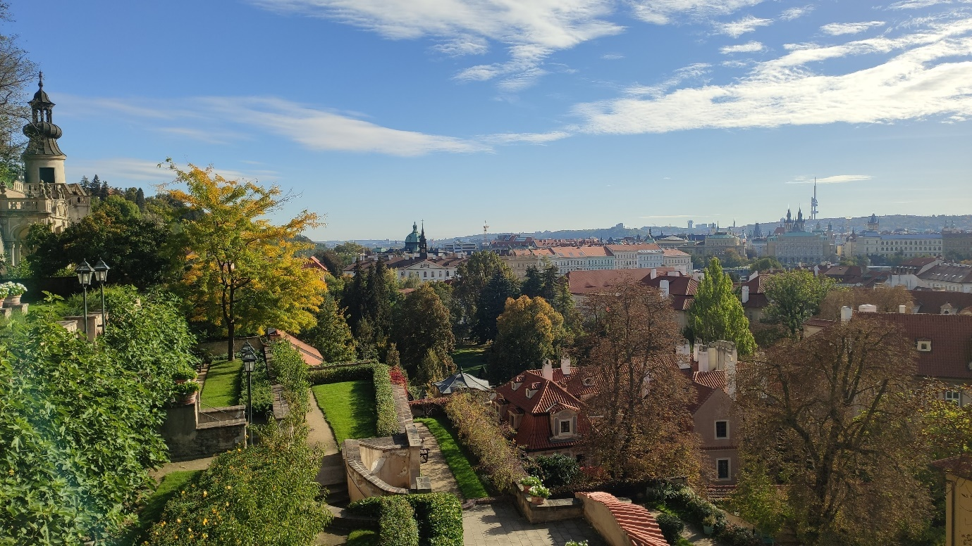
Pohled na terasy Velké Palffy zahrady
V roce 1624 zde stály městské domy. Jeden z nich vlastnil Wolf Maxmilián Lamingen. Po jeho smrti jej zdědil syn Vilém Wolf Lamingen známý jako Lomikar, který nechal popravit Jana Sladkého Kozinu, vůdce chodského povstání.
V roce 1712 jej zakoupil Jan Josef z Valdštejna. Přestavěl na renesanční palác. Stavbu provedl František Maxmilián Kaňka, významný barokní architekt.
V roce 1723 získali sňatkem palác Fürstenbergové.
Roku 1881 zakoupil palác Eduard Pálffy, prodán roku 1902 státu pro místodržitelský archiv a stanici jízdní policie.
Od roku 1950 zde bylo ministerstvo kultury a ministerstvo informací.
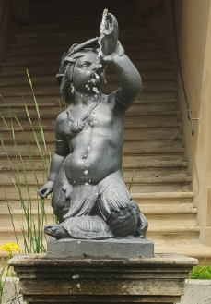
V dnešní době zde sídlí pražská konzervatoř.
Triton s kašnou
Zahrady jsou také rozděleny na užitkovou a okrasnou.
Větší okrasná je prací F. M. Kaňky. Ve spodní části se nachází kašna s Tritonkem, synem boha Poseidona. Za kašnou je vstup do tunelového schodiště. Nad vstupem jsou sluneční hodiny s latinským nápisem, který ve volném překladu znamená „Jasný buď na světě den a chmurné zaháněj stíny“.
V užitkové zahradě jsou vysázeny fíky, ovocné stromy (jabloně hrušně) keře rybízu, na opěrných zdech se daří vinné révě.
Pohled na kašnu s Tritonem ve Velké Palffy zahradě
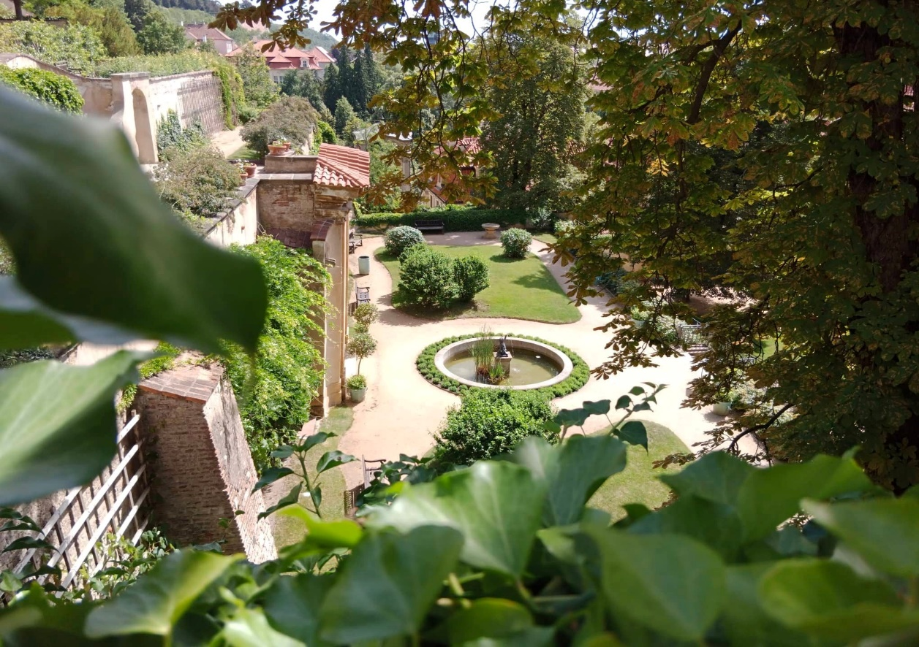

LEDEBURSKÝ palác a zahrada
Na Valdštejnském náměstí na severní straně stojí Ledeburský palác. Ještě v roce 1540 zde stály malé domky. V roce 1665 tady Jan Václav z Kolowrat vybudoval terasy s vinicemi.
Kolem roku 1690 koupila palác Marie Charlota z Trautmansdorfu. V roce 1697 započala s budováním salla terreny (otevřený sál), kterou budoval Jan Blažej Santini-Aichel, významný barokní architekt a stavitel.
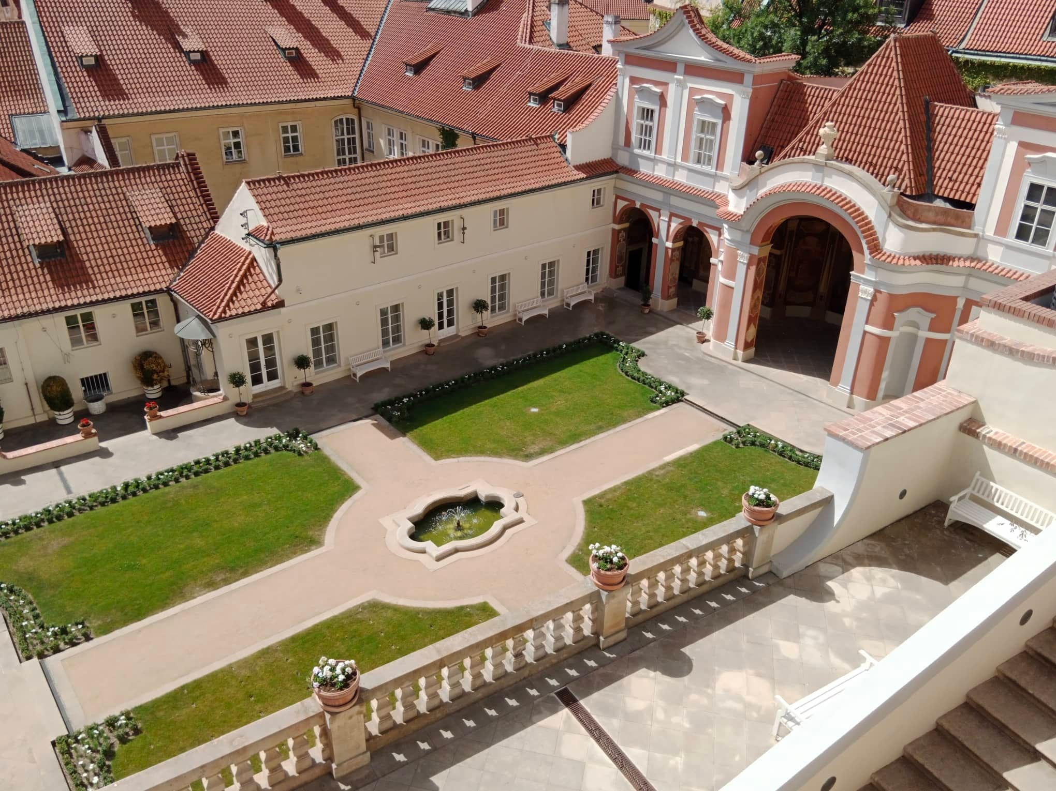
Sál je vyzdoben freskami z antických pověstí, výbuch Vesuvu, zkáza Pompejí. Vytvořil je roku 1730 Václav Vavřinec Reiner, významný barokní malíř.
Parter Ledeburské zahrady se Sallou terenou a Ledeburským palácem
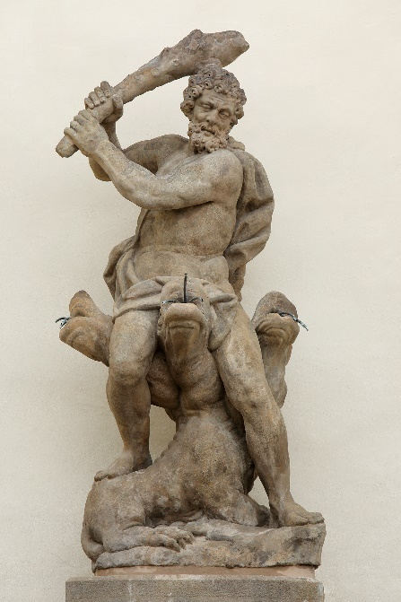
Na východní straně je kašna se sochou Herkula zápasícího s Hydrou.
Kašna se sochou Herkula
V roce 1783 koupil palác Josef Krakowský z Kolowrat, přestavěl palác i zahradu do dnešní podoby. Přestavbu provedl Jan Ignác Nepomuk Palliardi.
V roce 1852 vlastnil palác se zahradou Adolf z Ledeburgu, který jej roku 1913 prodal státu pro úřadovny zemského výboru.
Dnes je sídlem Národního památkového ústavu.

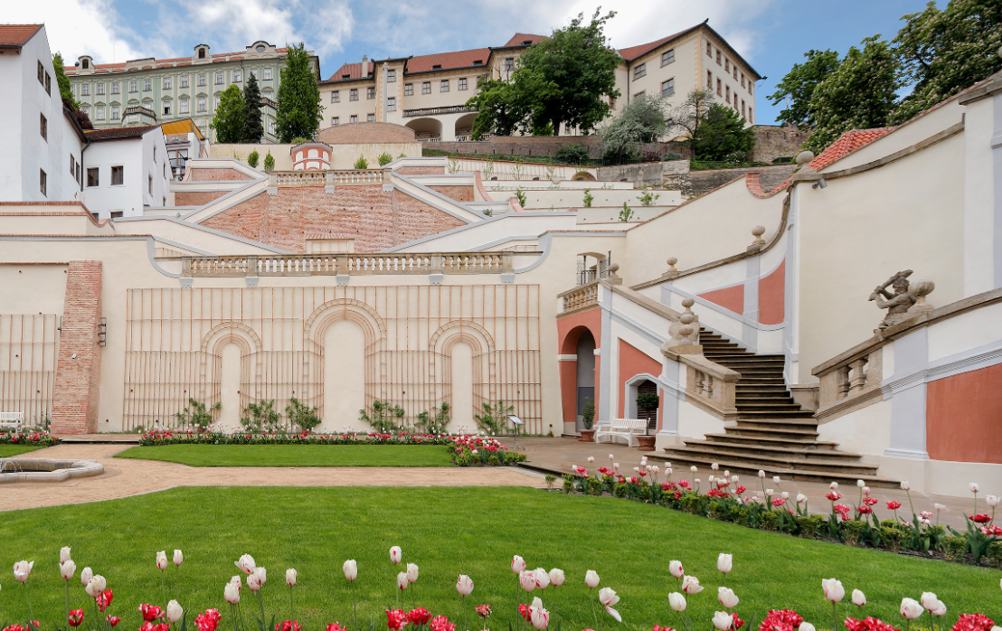
TIPY V OKOLÍ
Parter Ledeburské zahrady s pohledem na její terasy a Pražský hrad
Rádi bychom Vás pozvali také do zahrady Valdštejnského paláce.
Přístup do zahrady je z Valdštejnského náměstí. Při východu z Palácových zahrad odbočíte doprava, pokračujete doleva vchodem do Valdštejnského paláce. Palác si dal postavit vojevůdce Albrecht z Valdštejna v letech 1624-1630. Stavbu zadal italským architektům a umělcům. Palác představuje jeho moc, bohatství a slávu. V současnosti sídlí v paláci Senát.
Valdštejnská zahrada
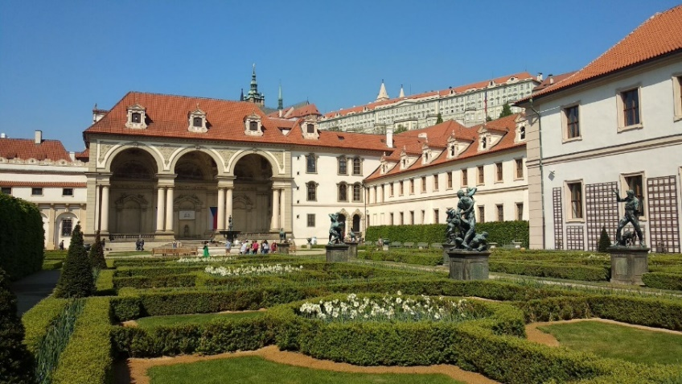
Velkolepě působí také zahrada. Na palác navazuje salla terrenou, vyzdobenou nástropní malbou s postavami antické mytologie. Středem zahrady vede alej bronzových soch od Adriana de Vries z let 1625–1626. Dnes jsou tu kopie (originály ukořistily Švédové v roce 1648).
Na jižní straně je voliéra s výry ušatými (latinsky Bubo bubo). Vedle je zeď s umělými krápníky. Při procházce zahradou můžete spatřit pávy a větší jezírko uprostřed s ostrůvkem se sochou Herkula. Východní strana je uzavřena jízdárnou. Dnes je zde Národní galerie Praha.

Děkujeme Vám za Vaši návštěvu. Doufáme, že se Vám prohlídka líbila.


